六、界面设计

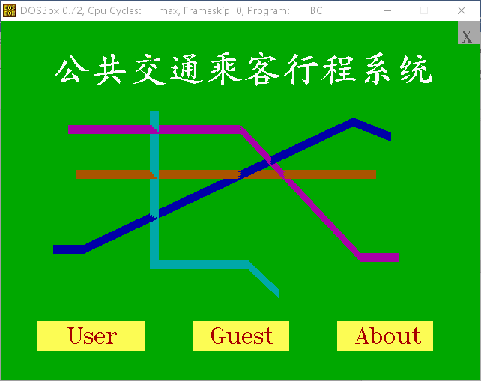

欢迎界面

点击User会跳转到登陆界面,点击Guest会跳转到游客的功能界面，点击about会跳转到关于（包含作者声明等）

设计灵感来源于武汉地铁线路图

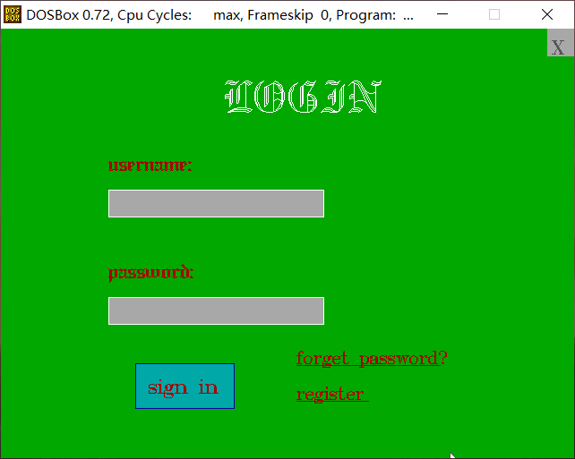

登录界面

点击forget password跳转到找回密码页面，点击register跳转到注册界面，当登录失败时会给出错误提示

登录成功后跳转到用户功能界面

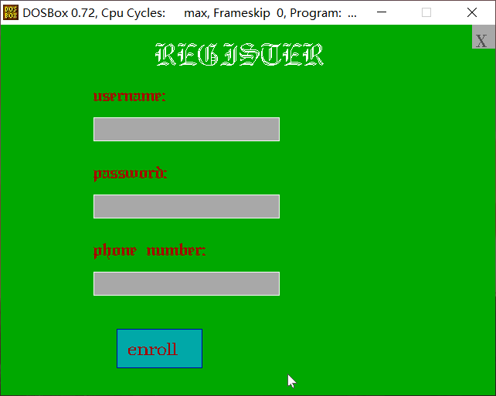

注册界面，当注册失败时会给出错误提示

注册成功后也会显示提示注册成功的字样“successfully register”

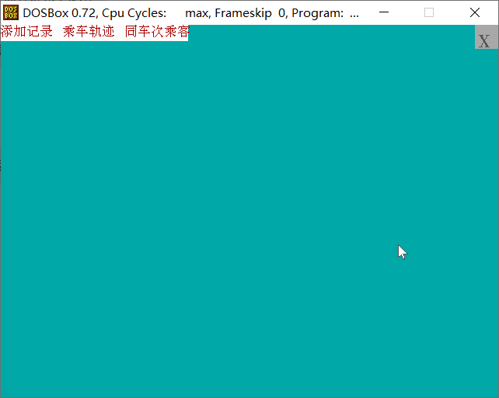

用户界面，我们设计了下拉菜单以方便用户选择乘坐的车次，后续还会设计多级菜单以细化用户的选择（如选择上下车站的站点名字，查询同车次乘客或者近端时间乘坐过同辆车的所有乘客）

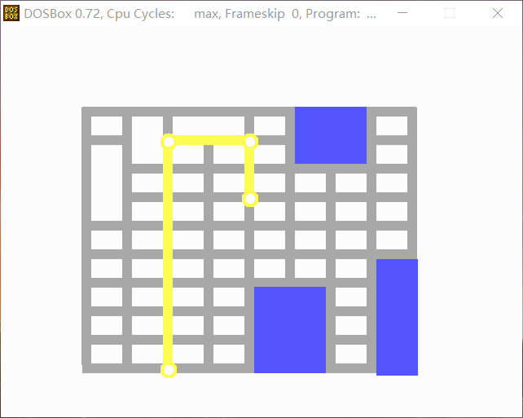

一种路线的轨迹图

后续会设计根据用户选择的不同上下车站，显示不同路段的轨迹

灵感来自于学校公交车

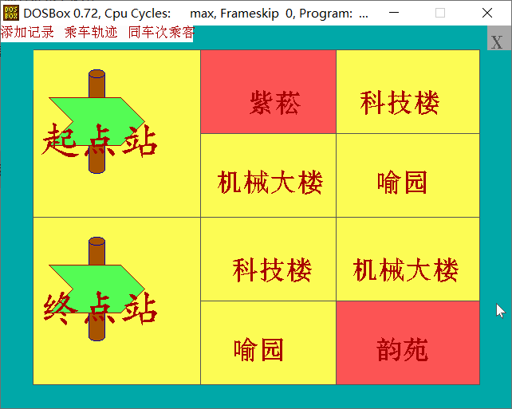

选择车次、起始站点、终点的界面

我们设计了转盘式的选择界面，省去了用户自己输入乘车信息的麻烦，并以较为清晰的方式提醒用户如何选择。

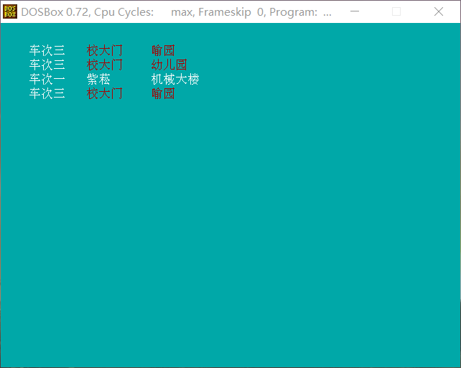

乘车记录以列表形式显示

车次、起始站、终点的信息都清楚整齐地排列出来，一目了然，顺序是从最近时间排列，即最靠前的记录录入的最晚。

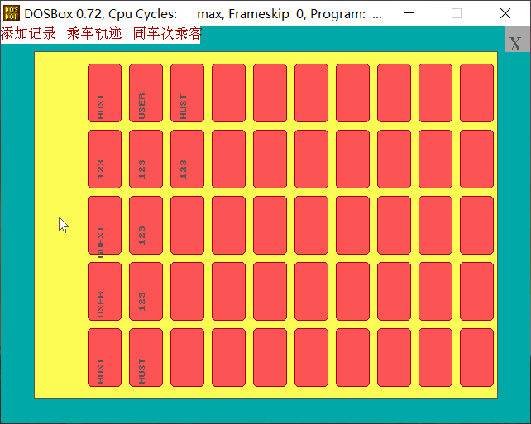

图形化显示同行乘客的功能

我们设计了类似座位一样的排列方式，较为生动地显示了同车次的乘客的名单。

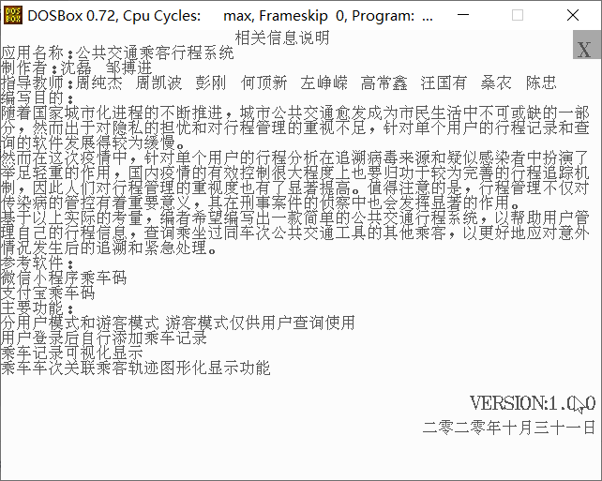

关于页